Приобщение учащихся к народной культуре
на уроках ансамбля

Праздникова Анна Николаевна,
преподаватель домры, балалайки, гитары
Зайнуллина Наталья Алексеевна,
преподаватель фортепиано
МБУ ДО «ДШИ «Тамчылар» НМР РТ

Дополнительное образование – это мотивированное образование, которое позволяет учащимся приобрести устойчивую потребность в познании и творчестве. Содержание дополнительного образования является всеохватывающим. Именно поэтому оно в состоянии удовлетворять самые разнообразные интересы личности: воспитывает интерес к познавательной деятельности и развивает их творческие способности.
Одной из увлекательных и творческих форм обучения является игра в ансамбле. Ансамбль – это вид совместного музицирования. Совместная игра отличается от сольной, прежде всего тем, что все детали интерпретации являются плодом раздумий и творческой фантазии не одного, а нескольких исполнителей.
Игра в ансамбле - это один из самых действенных способов музыкально-творческого развития учащихся и приобщение к музыкальной культуре посредством знакомства не только с творчеством композиторов разных стран и эпох, но также с наследием татарских композиторов.
Совместное музицирование воспитывает умение увлечь своим замыслом товарища, а когда это необходимо подчиниться его воле; активизирует фантазию и творческое начало.
В современном обучении все чаще используется практика создания ансамблей из различных инструментов. Это не только фортепианные или домровые ансамбли, но и смешанные ансамбли, такие как домра, фортепиано и клавишный синтезатор.
Изобретение электромузыкальных инструментов, ставшее одним из результатов научно-технической революции, привлекло большое внимание музыкантов. В настоящее время цифровые музыкальные инструменты получают все большее распространение, предъявляя музыканту более универсальные требования по сравнению с традиционными, механическими инструментами. Применение клавишного синтезатора в составе ансамбля позволяет воспитанникам принять участие в создании новых инструментальных переложений и аранжировок, взять на себя роль композитора, исполнителя и режиссера. Юным исполнителям предоставляется творческая инициатива, самостоятельность, а также, ответственность за конечный художественный результат. Все это позволяет сделать учебный процесс наиболее эффективным, информационно насыщенным, и главное, творческим.
Опыт работы показывает, что применение клавишного синтезатора на уроках ансамбля помогает увлечь воспитанников коллективным музицированием и способствует раскрытию их творческого потенциала.
На уроках мы знакомим детей с музыкальным искусством разных народов, формируем интерес и уважение к ним, воспитываем любовь к родному краю. В классе обучаются дети разных национальностей, поэтому особое внимание уделяем воспитанию взаимопонимания, взаимоуважения в межнациональных отношениях. Любить свой край, чувствовать привязанность к родной земле, знать историю и культуру своего народа – вот те ценности, которые мы прививаем подрастающему поколению.
Предлагаем фрагмент из плана-конспекта одного из таких занятий:
Музыка – это не только лишь звук,
Музыка – это движенье.
И вылетает как птица из рук,
Нот бесконечных движенье.
На нашем уроке вы услышите произведения в различных интерпретациях и аранжировках. А начнем мы с произведения татарского произведения «Күбәләк» Ф. Әбүбәкерова и послушаем его в вокальном исполнении.
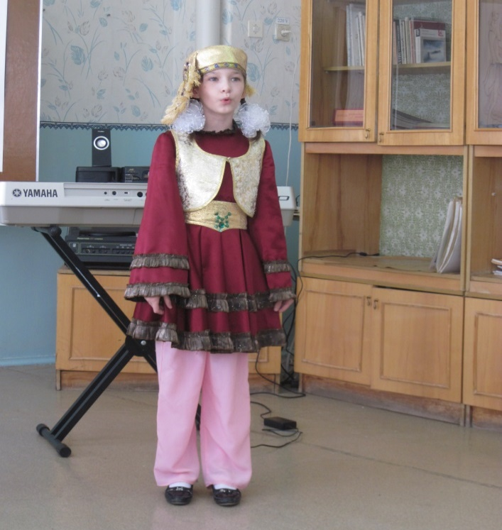

«Әйт әле, Күбәләк,
Сөйләшик бергәләп:
Бу кадәр күп очып,
Армыйсың син ничек?»

– Сейчас вы услышите это произведение в переложении для домры и
фортепиано.

– Вы прослушали одно и то же произведение в разных исполнениях. В чем
отличие и в чем сходство этих двух исполнений?
– Отличие в том, что первый раз произведение прозвучало в вокальном переложении (голос и аккомпанемент), а второй раз – инструментальном, (инструмент и аккомпанемент). Сходство этих произведений заключается в содержании. Только в песне характер раскрывается через слова и музыку, а в инструментальном исполнении только через музыку.
– А как вы считаете, можно исполнить это произведение другим составом, например, втроем? (Да.)
(Исполняют учащиеся V класса.)

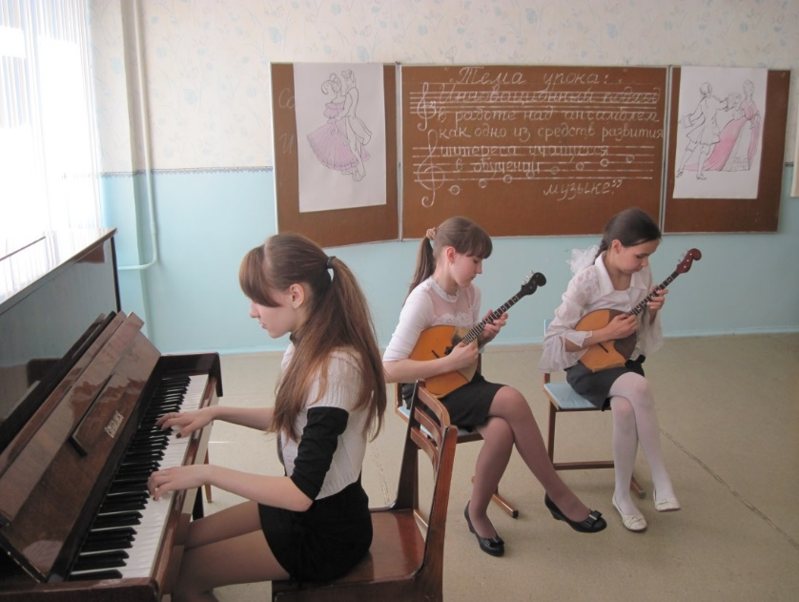

– Такое исполнение называется ансамблем, что в переводе с французского означает «вместе». Ансамбль – это группа исполнителей, выступающая вместе. В зависимости от числа участников бывают следующие составы ансамблей: дуэты т.е. в составе два человека, трио (три человека), квартеты (четыре человека), квинтеты (пять человек) и т.д.
Можно это произведение исполнить в эстрадной обработке? Давайте попробуем создать эстрадный стиль, используя клавишный синтезатор.

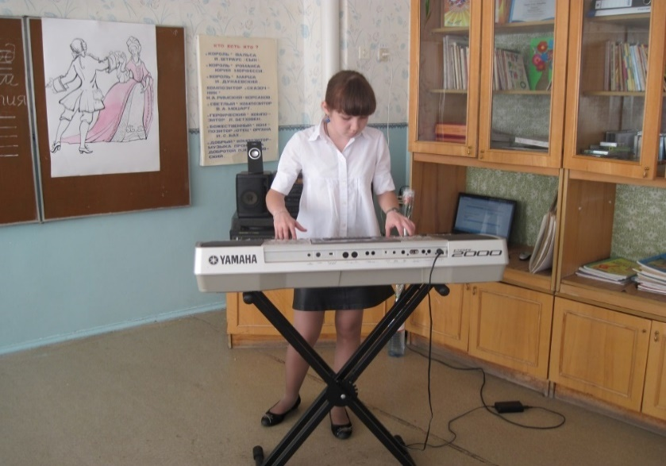

– Какие инструменты вы услышали? (Гармонь, курай, скрипка).
– Как вы считаете, можно исполнить «Күбәләк» в оркестровом варианте? Давайте попробуем создать свою аранжировку.
- Работа над оркестровой партитурой
(Ученики выбирают инструменты на клавишном синтезаторе).
– В куплете солируют домры, а в сопровождении звучит подголосок. Подумайте, на каком инструменте вы бы его сыграли? (этническая флейта). А во втором предложении? (скрипки).
– Давайте сыграем и послушаем, как это прозвучит. (Исполняется куплет)
– Проанализируем припев. Здесь появляется новая тема, домрам отводится роль сопровождения. Как вы считаете, какой инструмент (или инструменты) в оркестре был бы ведущим? (секция деревянно-духовых инструментов). Исполняется припев.
– А теперь давайте сыграем «Күбәләк» в новой аранжировке.

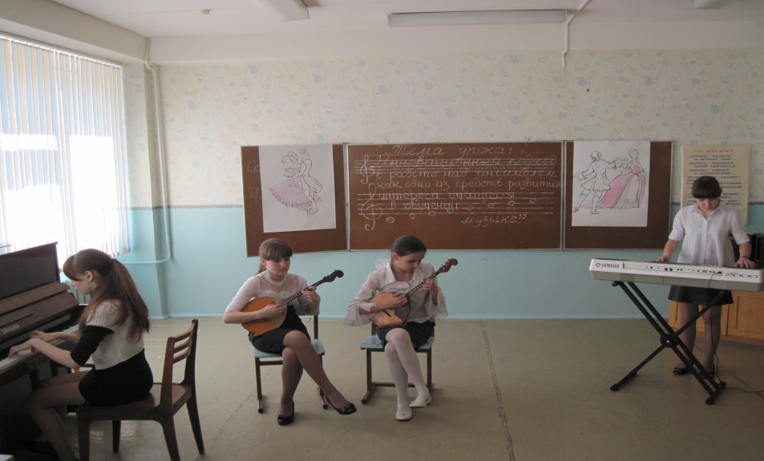

– Молодцы, у вас все получилось, мы услышали «Күбәләк» в оркестровом исполнении.
Использование клавишного синтезатора в создании проекта аранжировки «Күбәләк» и ее переложений, возможность проявить творческую инициативу, несомненно, повышает интерес к исполняемым произведениям. Применение новых педагогических приемов и подходов к содержанию и методам обучения игре в ансамбле, стимулирует поисковую деятельность воспитанников.
Широкий фронт музыкально-творческой деятельности позволяет преодолеть одностороннюю исполнительскую направленность традиционного музыкального обучения, способствует активизации музыкального мышления учащихся и развитию в более полной мере их музыкальных способностей.
Таким образом, главное в ансамблевой игре, чтобы творческая инициатива оставалась за учеником. Задача преподавателей – развивать и активизировать творческое начало личности ребёнка.

Литература

- Березина В.А. Дополнительное образование детей как средство их творческого развития // Диссертация на соискание ученой степени кандидата педагогических наук. М., 2002
- Красильников, И.М. Синтезатор и компьютер в музыкальном образовании. Проблемы педагогики электронного музыкального творчества. Искусство в школе. – 2002. - №8. – с.20
- Липецкий В. Некоторые особенности использования выразительных средств в ансамбле. М.: Просвещение, 1988. - 82 с.

